2023年1月 土建タイム兼報告書

土建タイムとは
毎月1回、東京土建の取り組みを皆さんで共有してもらうことを目的に開催をお願いしています。事業所の方は選出された連絡員を中心に①内容の共有（会議や資料の配布、メール配信等方法は問いません）、②署名・アンケート等の集約、③土建タイムの報告（赤枠記載）をまとめ、同封の返信用封筒で、月末までに支部へ提出をお願いします。詳しくはQRコードをご参照ください。※個人の方は連絡員(報告者)の欄に名前を記入してください

今月の参加者
・連絡員（報告者）氏名： 参加人数【 】人
・参加者氏名： 、 、 、 、
、 、 、 、

前月までの取り組み―機関紙「けんちく」やホームページをご覧ください

政治情勢

岸田内閣安保3文書を閣議決定 日米共同で「敵基地攻撃」
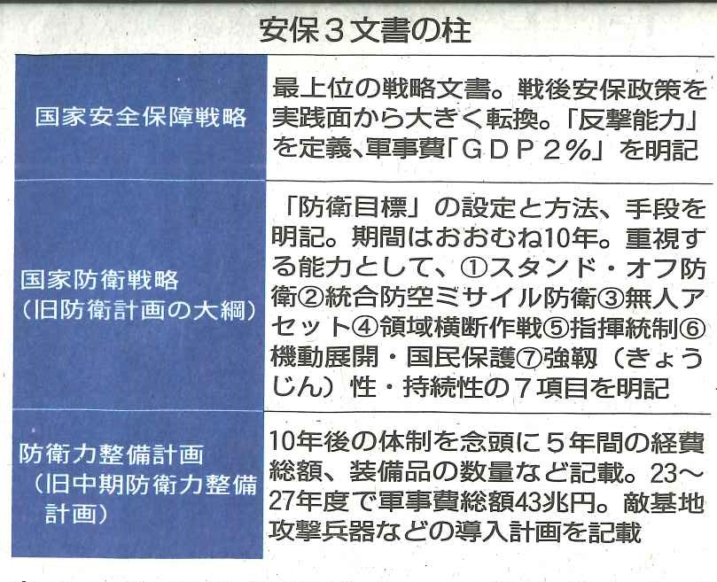
政府は12月16日、「国家安全保障戦略」など安保3文書を閣議決定しました。歴代政権が違憲としてきた敵基地攻撃能力の保有を明記。日本が攻撃されていないもとでも、米国からの要請があれば「存立危機事態」(集団的自衛権の行使)での敵基地攻撃も可能とし、「日米が協力して対処していく」(国家安保戦略)と盛り込みました。敵基地攻撃を実行するため、米国製の長距離巡航ミサイル・トマホークなど大量のミサイル配備計画も明記。戦後安保政策の根幹である「専守防衛」を国民的議論もなく放棄する、安保3文書の具体化を許さない世論と運動が急務となっています。

あらゆる分野で軍事最優先
国家安保戦略では軍事費の規模について「国内総生産(GDP)の2％に達するよう措置を講ずる」として、整備計画には、23年度から5年間で軍事費を43兆円に増額すると明記。現行計画の1.5倍という歴史的な大軍拡です。実行されれば世界第3位の軍事大国となり、「軍事大国とならない」との防衛の基本方針に真っ向から反します。
弾薬などの殺傷兵器の輸出を可能にすることを念頭に「防衛装備移転三原則」や運用指針の見直しも検討。軍需産業の基盤強化や、軍事分野での官民学の連携強化、空港・港湾の軍事利用、海上保安庁と会場自衛隊の連携強化などあらゆる分野で「軍事優先」とする方向性を示しました。

今月の取り組み

支部PALの会主催ボウリング大会
日程 | 2月11日㊏ 16時30分～ | 会場 | 笹塚ボウル
対象 | 渋谷支部の組合員 | 参加

木密対策で耐火助成制度創設にむけた学習会
渋谷区に対して、木密対策で耐火助成制度創設の要請行動についての対応を支部として学習会を開催して理解に努めていきます。
日程 | 2月17日㊎ 19時～ | 会場 | 支部会館3階
対象 | 渋谷支部の組合員 | 参加

アスベスト賠償給付金
アスベスト訴訟原告やアスベスト労災認定者に対し、アスベスト給付金該当機関からから賠償給付金の申請のおすすめが送付されています。給付の可否にかかわらず郵送しているため、届いた場合は支部事務所へご連絡ください。また、アスベスト給付金制度のパンフレットを今月発送します。訴訟の原告やアスベスト労災認定をされていなくても給付金を請求できる場合がありますので、周りの方にも周知をお願いします。

石綿関連講習 直近のものについては、同封の今月の講習会募集を参照
- 石綿作業主任者講習

  - 3月9日㊍、10日㊎ 会場：武蔵野スイングホール 受付：1月27日㊎から2月8日㊌
- 建築物石綿含有建材調査者講習

  - 2月6日㊊、7日㊋※会場：けんせつプラザ東京

確定申告相談会
対象の方には個別に案内を送付します。事前予約が必要です。希望の方は土建タイムを通じても可能です。
日程 | 2月13日㊊～15日㊌・19日㊐10～18時 | 会場 | 支部会館3階
内容 | 白色申告1時間、青色と消費税は2時間、完全予約制です  ※事務費として給与申告2,000円・白色申告5,000円・青色申告18,000円・消費税5,000円がかかります
対象 | 渋谷支部の組合員 | 参加

健康教室「料理教室」の開催について
社保対部単独主催による健康教室として、「食と健康」をテーマに料理教室を開催します。
2月19日㊐に上原社教館にて実施します。定員は25人とし、講師に代々木病院の栄養士、調理師の2人を招き、「抵抗力を高めるご飯づくり」を行います。参加費無料です。
日程 | 2月19日㊐ 11時～ | 会場 | 上原社教館
対象 | 渋谷支部の組合員 | 参加

2.28-3.1ビキニデーの取り組み
ビキニデーに支部から組合員を代表派遣します。ビキニデーは、日本政府に核兵器禁止条約への署名・批准を求める世論と運動を前進させるなど、2023年度運動の中心的な方針（課題）を全国的に意思統一するために開催されます。
代表者は、2023年1月末までに参加者2人を公募します。希望者が出たら、2023年2月執行委員会で代表を決定します。代表は、支部大会で報告を行います。
派遣費用の一部は、組合員からのカンパを集め、賄わせていただきます。
- 日程（予定は変更となる場合があります）
  - 2月28日㊋13時～ 全体集会（静岡県焼津市）
    - 内容：基調報告、海外からの報告、禁止条約への参加する政府をめざす全国の運動交流
  - 3月1日㊌9時15分～ 被災69年3・1ビキニデー・墓参行進・墓前祭
  - 3月1日㊌午後 被災69年2023年3・1ビキニデー集会
参加希望者

新橋演舞場 喜劇「老後の資金がありません」
- 日時 2023年2月1日㊌から19日㊐、昼の部・11時30分から、夜の部・16時30分から
- 観劇料 １等席8900円（12500円をどけん共済会特別価格にて斡旋）

「レビュー 春のおどり」（OSK日本歌劇団創立100周年記念公演）
- 日時 ①2月24日㊎・25日㊏ 昼の部・12時から、夜の部・16時30分～から
- 2月26日㊐ 昼の部・11時30分から、夜の部・16時から
- 観劇料S 席7,500円（10,000円をどけん共済会特別価格にて斡旋）
- 会場 新橋演舞場 中央区銀座6-18-2地下鉄銀座線・「東銀座」「築地市場」駅下車
※電話もしくはＷｅｂサイトでの予約・申し込みをお願いします。予約後のキャンセルはできませんのでご注意ください。お申込み希望されるかたは担当（池田）までお声がけください
※両公演とも別途チケット郵送料404円がかかります

青年部活動（35歳以下組合員対象）

群会議の日程
□ 今月 ・ □ 来月 の 群会議に参加します。 参加者氏名：

宣伝の日程 活動費2,000円

その他連絡

国保料減免制度の延長について(再掲)
長引くコロナ禍の下、多くの仲間が窮状に陥っている現状に鑑み、国保組合では、減免期間等の拡充を行います（11月9日付で厚労省から、財政支援が10分の6から、10分の10に拡充する旨が事務連絡されました。11月（初回申請の提出期限）以降に収入が減少し、生活が著しく困難になった組合員や申請漏れだった組合員に対し、新規申請を受付けます。
申請期限は3月20日とされますので、組合員の方に旺盛に周知しましょう。
また既に申請された組合員には倍の期間が拡充され、3月ごろに支部を経由して返金されます。

アスベスト関連疾患にかかわる専門医による診察日「東京土建デー」のお知らせ
- 芝診療所（受付： 1月31日㊋ 9時～12時）
- 御成門内科クリニック（受付： 1月17日㊋ 11時～12時）
- 立川相互ふれあいクリニック（受付： 1月20日㊎ 13時30分～）

技術講習会及びＡＴＥＣ講習（資料参照・受講希望者は支部へ申込用紙をご請求ください）

経営センターによる経営相談会
会社の設立、事業の継続や統廃合等、経営に関する悩みに経営コンサルタントが応える相談会。
日程 | 1月19日㊍・2月22日㊍ 10時・11時の2回
会場 | けんせつプラザ東京2階 応接室 要予約 無料
参加者

ディーセントワークカフェの取り組み
同じ職場や現場で働く労働者（渋谷支部組合員）2人以上と、同じ分会の役員・書記が同席してディーセントワークについて学習・交流すると、2人以上の参加で1人4 ,000円を補助します。詳細はQRコードからご覧ください。
希望日

事務所閉鎖日 1月18日㊌、2月16日㊍

意見・相談・要望等自由記述欄（報告欄に入らなかった場合もこちらにご記入ください）

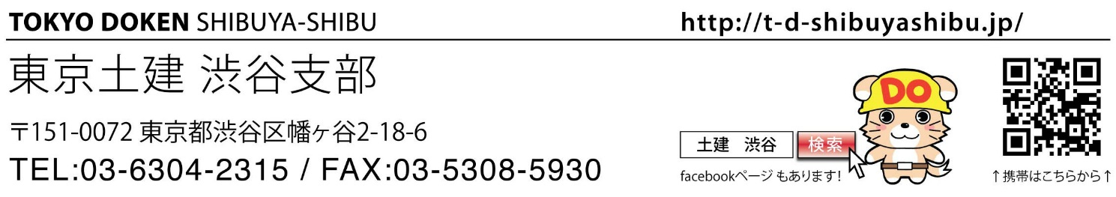
公式LINE

